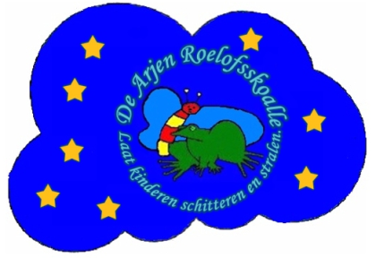

MR - Arjenroelofsskoalle

Notulen 18 november 2025
Aanwezig; Thea Panstra, Aniek Kuperus, Patricia Blauw, Cathy Pool en Bart van de Bergh.

- Opening en vaststelling Agenda
De vergadering wordt geopend om 16:00 uur. De agenda wordt ongewijzigd vastgesteld.

- Notulen 14 oktober 2025
De notulen van 14 oktober zijn goedgekeurd.

- Nieuws vanuit school
Schoolmetingen starten vanaf 21 november.
Er zijn twee kinderen langdurig ziek, Anouk en Marloes.
Het organiseren van het schoolkamp blijkt lastig. Er wordt gekeken of dit samen met een andere school kan worden opgepakt.
Er moet een document komen met betrekking tot statuten: een statuut of reglement.

- Ingekomen stukken/mededelingen c.q. terugkoppeling
N.v.t.

- Brief Elan en stand van zaken
Er zijn nog geen concrete stappen gezet. Personeel overschotten en tekorten worden geïnventariseerd. Een plan is opgesteld en goedgekeurd door de GVT, maar moet nog langs de GMR. Richting ouders kan op dit moment nog niets gedeeld worden.

- Rondvraag
Geen bijzonderheden

Sluiting
De vergadering wordt gesloten.
Volgende vergadering: 13 januari om 16:00 uur.

